**Руководство пользователя**

**1. Введение**

Данное программное обеспечение создано в учебных целях.

Работа с заметками

Пользователь должен обладать опытом работы с ОС Windows, навыки работы с программами подобного типа.

В перечень эксплуатационной документации относится: ТЗ.

**2. Назначение и условие применения**

С помощью этого программного обеспечения можно добавлять, и удалять товары, а также открывать текстовый файл и сохранять в текстовый файл.

Работа с приложением возможна при условии, что ваша операционная система является Windows 7 или выше.

**3. Подготовка к работе**

Для работы с программным продуктом необходимо следующее программное обеспечение:

1. Microsoft Visual Studio Community 2022

Перед началом работы с приложением на рабочем месте пользователя необходимо выполнить следующие действия:

1. Открыть программу Microsoft Visual Studio Community 2022.
2. Найти программу “ShoppingList”.
3. Открыть ее.
4. Нажать на кнопку запуска.

Для проверки доступности программного продукта ничего не нужно делать.

**4. Описание операций**

Программный продукт выполняет функции и задачи, приведенные в таблице ниже:

|  |  |  |
| --- | --- | --- |
| Функции | Задачи | Описание |
| Работа с товарами, импорт и экспорт | Добавление, удаление выбранного товара и удаление всех товаров | В ходе выполнения данной задачи пользователь может добавлять и удалять товары |
| Открытие файла и сохранение файла | В ходе выполнения данной задачи пользователь может открывать текстовый файл и сохранять изменения в новый текстовый файл |

Ниже приведено описание пользовательских операций для выполнения каждой из задач.

**Задача: «Добавление, удаление выбранного товара и удаление всех товаров»**

Операция 1: Добавление, удаление товара и удаление всех товаров

Условия выполнение операции:

1. Компьютер пользователя оснащен операционной системой Windows 7 или выше.

2. Имеется программное обеспечение MicrosoftVisualStudioCommunity 2022

Подготовительные действия:

На компьютере пользователя необходимо выполнить дополнительные настройки, приведенные в п. 3.

Основные действия в требуемой последовательности:

1. Ввести данные и нажать на кнопку «Добавить»

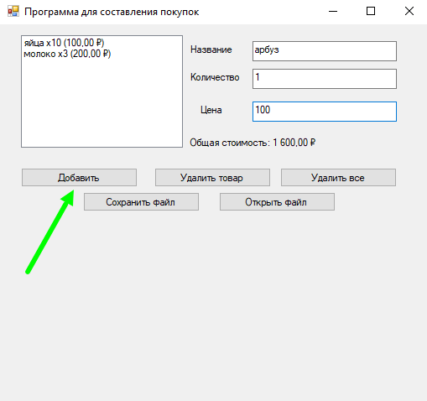

2. Выбрать нужную строку в таблице и нажать кнопку «Удалить товар»

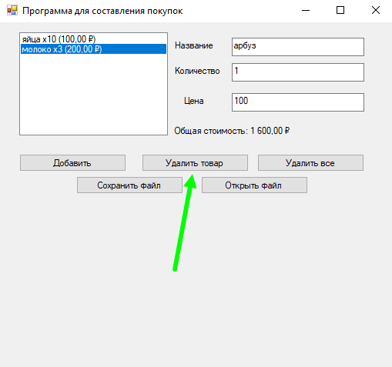

3. Для удаления всех товаров следует нажать на кнопку «Удалить все»

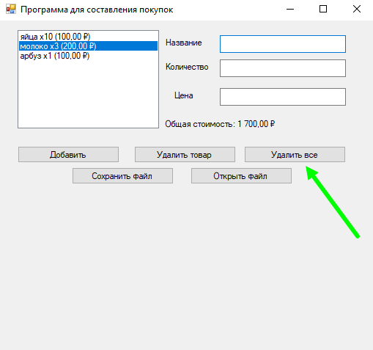

**Задача: «Открытие файла и сохранение файла»**

Операция 2: Импорт и экспорт

Условия выполнение операции:

1. Компьютер пользователя оснащен операционной системой Windows 7 или выше.

2. Имеется программное обеспечение MicrosoftVisualStudioCommunity 2022

Подготовительные действия:

На компьютере пользователя необходимо выполнить дополнительные настройки, приведенные в п. 3.

Основные действия в требуемой последовательности:

1. Нажать на кнопку «Открыть файл»

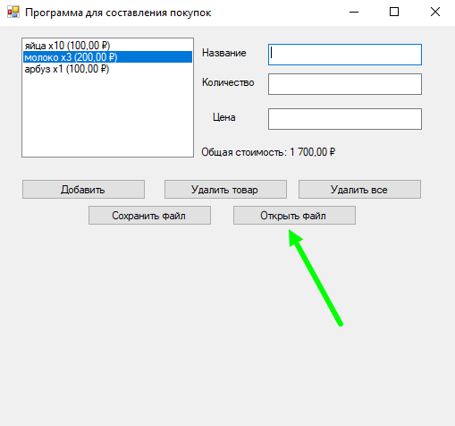

2. Выбрать нужный текстовый файл и нажать кнопку «Открыть»

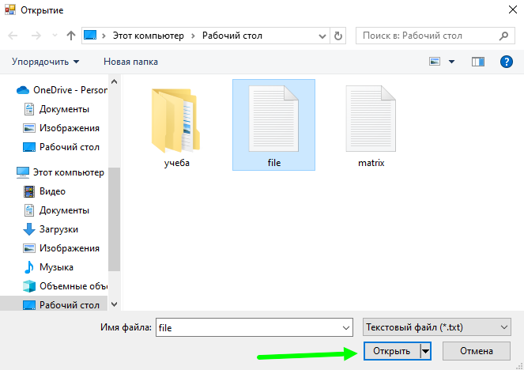

3. Набрать данные и нажать на кнопку «Сохранить в файл»

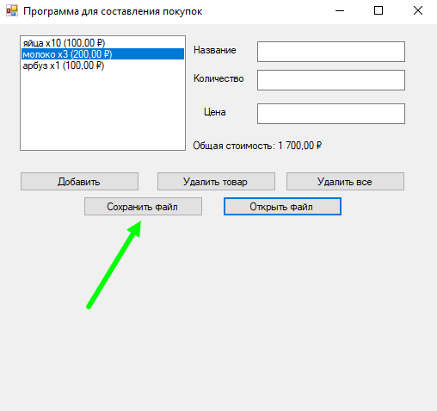

4. Выбрать место для сохранения, назвать файл и нажать на кнопку «Сохранить»

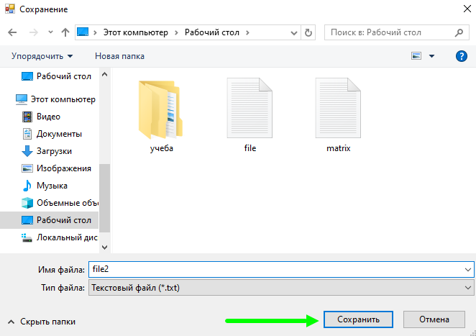

1. **Аварийные ситуации**

Аварийные ситуации не предусмотрены, однако, если произошла ошибка, следует перезапустить программу.

1. **Рекомендации по освоению**

Благодаря этому руководству пользователя рекомендации по освоению не нужны, однако если что-то осталось непонятным вернитесь к пункту 4.